**BANDTEC – DIGITAL SCHOOL**

**CURSO DE TECNOLOGIA EM ANÁLISE E DESENVOLVIMENTO DE SISTEMAS**

NOME DOS AUTORES:

Bruno leitão donatelli

ester paixão de aquino

Mayara Borges Mascarenhas

lucas gabriel castro de melo

vitor almeida baptista de souza

pesquisa e inovação: solução de iot para aquisição e gravação de registro de temperatura e umidade para casas de repouso

SÃO PAULO

2018

Sumário

1 VISÃO DO PROJETO 5

1.1 **APRESENTAÇÃO DO GRUPO** 5

1.2 **Problema / justificativa do projeto** 5

1.3 **contexto** 5

1.4 **objetivo da solução** 7

1.5 **diagrama da solução** 7

2 PLANEJAMENTO DO PROJETO 9

2.1 **Definição da Equipe do projeto** 9

2.2 **PROCESSO E FERRAMENTA DE GESTÃO DE PROJETOS** 9

2.3 **Gestão dos Riscos do Projeto** 9

2.4 **requisitos** 9

2.5 **sprint backlog** 10

3 desenvolvimento do projeto 12

3.1 **Solução Técnica – Aquisição de dados via Arduino** 12

3.2 **Solução Técnica - Aplicação** 13

3.3 **Banco de Dados** 15

3.4 **Protótipo das telas, lógica e usabilidade** 16

4 implantação do projeto 20

4.1 **Manual de Instalação da solução** 20

4.2 **Processo de Atendimento e Suporte** 20

5 CONCLUSÕES 23

5.1 **resultados** 23

5.2 **Processo de aprendizado com o projeto** 23

5.3 **Considerações finais sobre A evolução da solução** 23

ReferÊncias 24

1 VISÃO DO PROJETO

# VISÃO DO PROJETO

## **APRESENTAÇÃO DO GRUPO**

**Apresentação :**

**SETION**

**Participantes:**

**Bruno, Ester, Lucas, Mayara, Vitor.**



**Logomarca**:

A Setion é uma empresa de tecnologia que atua na área da saúde, tem como foco solucionar/evitar a causa de doenças crônicas (respiratórias).

## **Problema / justificativa do projeto**

O projeto visa melhorar a qualidade de vida de idosos que moram em casas de repouso tendo um melhor controle da temperatura e umidade do local.

1. Evitar manifestação de doenças crônicas (respiratórias) rinite, sinusite etc.
2. Evitar ploriferação de mofo.

## **contexto**

**MERCADO DE IOT**

Com o desafio mundial do aumento dos gastos com a saúde, a IoT vem como uma importante ferramenta que contribui tanto para a qualidade de vida dos pacientes quanto como apoio para o aumento da eficiência na gestão. Com o passar dos anos, o Mercado de Saúde não conseguiu equacionar os principais desafios, que são o controle das doenças crônicas, que é a principal causa de morte no Brasil, e a satisfação dos pacientes, que está bem abaixo da média mundial, para manter a sustentabilidade do sistema de saúde.

A IoT segue promissora para tentar resolver esses dois grandes desafios, por meio do uso de wearables e conectando diversos dispositivos. Dessa forma, são geradas informações valiosas, tanto para a prevenção e tratamento de doenças crônicas quanto para melhorar a eficiência operacional dos hospitais.

Segundo a consultoria "Grand Vi ew Research", o mercado global de saúde investiu US$ 58,9 bilhões em dispositivos, softwares e serviços de IoT em 2014 e o montante pode atingir cerca de US$ 410 bilhões até 2022. Segundo estudo do BNDES, o ganho potencial com o uso de IoT na saúde pode chegar a U$ 1,6 trilhão no mundo e U$ 39 bilhões no Brasil até 2025.

**CASAS DE REPOUSO**

Foi criado pelo **Estatuto do Idoso**, a Lei Federal n°10.741/2003. Este estatuto estabelece qual o papel da família, sociedade e comunidade na manutenção dos direitos do idoso e como asseguradores do bem-estar deste grupo em especial.

O papel das instituições que atendem os idosos é citado no Título IV da **Política de Atendimento ao Idoso**, ele dispõe que este tipo de lugar está sujeito às verificações de dois órgãos competentes.

São eles o Conselho Estadual ou Nacional da Pessoa **Idosa** e a Vigilância Sanitária.

As Casas de Repouso podem ser governamentais ou não governamentais;

Apresentam regime de internato;

Atendem **idosos** com idade superior a 60 anos de idade que necessitam de acompanhamento médico; disponíveis para **idosos** dependentes e independentes;

Especializadas para oferecer amparo especial;

Devem oferecer o controle e acompanhamento adequados;

Necessitam da presença constante de profissionais habilitados na área de saúde.

O faturamento de uma casa de repouso é de aproximadamente 20.000,00 mensais, sendo geralmente cobrado em média o valor de R$ 100,00 podendo chegar á R$ 5.000,00 per capita, dependendo da infraestrutura e dos serviços prestados.

## **objetivo da solução**

Usar o arduino uno para monitorar a temperatura e umidade dos quartos de uma casa de repouso, para que assim o local fique em condições habitáveis e evitar a manifestação de doenças respiratórias.

## **diagrama da solução**

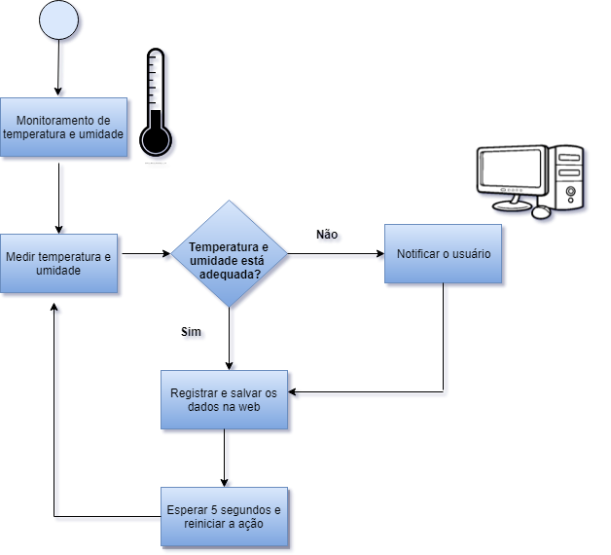

2 PLANEJAMENTO DO PROJETO

# PLANEJAMENTO DO PROJETO

## **Definição da Equipe do projeto**

 A eq uipe é formada por:

**Bruno Ester Lucas Mayara Vitor**

Documentação, Documentação, Documentação, Documentação, Documentação,

front-end, front-end, front-end, front-end, front-end,

back-end. back-end. back-end. back-end. back-end.

## **PROCESSO E FERRAMENTA DE GESTÃO DE PROJETOS**

O grupo Setion faz a gestão do projeto com rotatividade das tarefas, reuniões semanais.

**Ferramentas utilizadas**: Trello, Project, GitHub.

## **Gestão dos Riscos do Projeto**

Integrantes do grupo saírem, Arduino queimar, Banco de dados do Azure estar offline, sensor queimar.

## **requisitos**

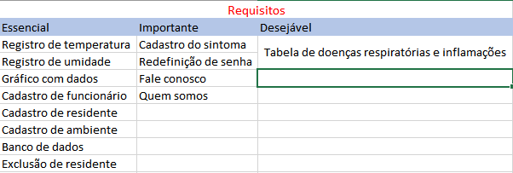

## **sprint backlog**

**Product Backlog**

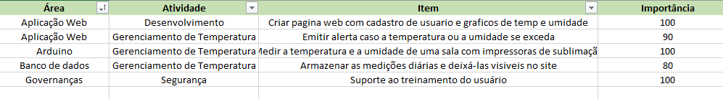

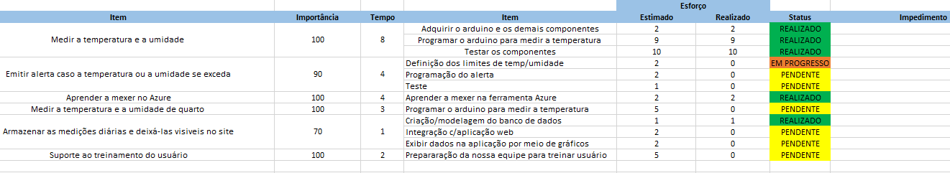**Sprint Backlog**

3 desenvolvimento do projeto

# desenvolvimento do projeto

## **Solução Técnica – Aquisição de dados via Arduino**

O Arduino está conectado ao computador via USB com o servidor local node e ao sensor DHT11 para que o mesmo possa capturar a temperatura e umidade do ambiente, enviando os dados para o servidor node local, que transmitirá as informações ao banco de dados que está na Microsoft azure.

**Detalhamento dos componentes utilizados, diagramas de arquitetura, etc**.

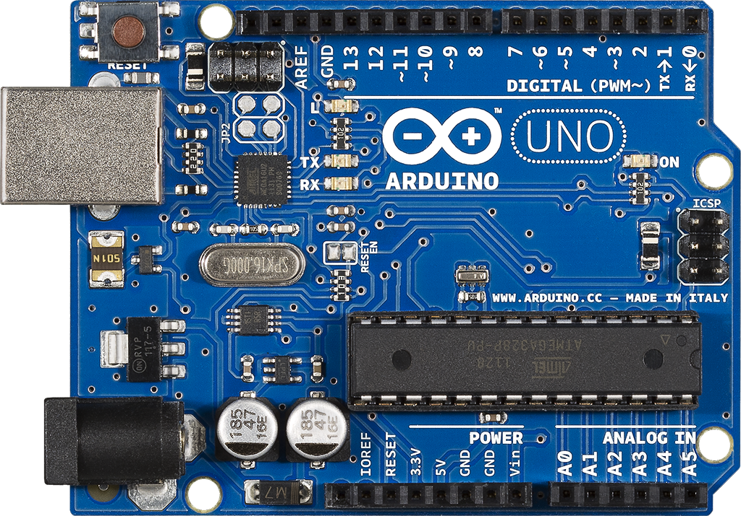

**Arduino uno** é uma plataforma de prototipagem eletrônica open-source que se baseia em hardware e software flexíveis e fáceis de usar.

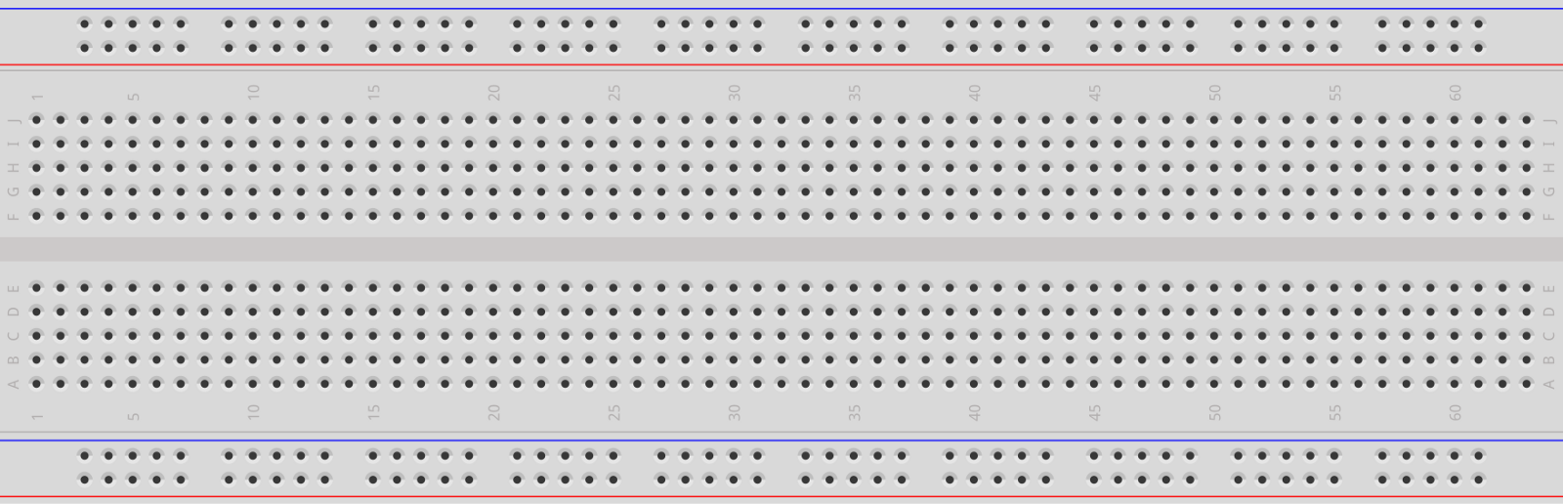

**Protoboard** (breadboard em inglês) é uma placa com furos (ou orifícios) e conexões condutoras para montagem de circuitos elétricos experimentais.

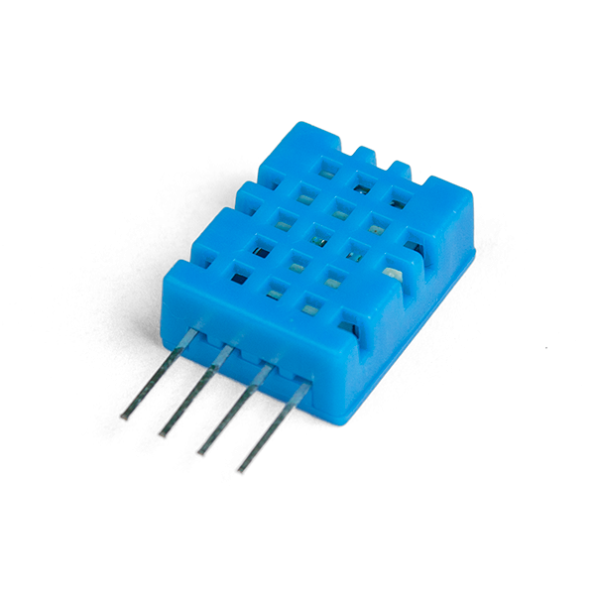

**DHT11** é um sensor de temperatura e umidade com um sinal digital em sua saída. Este sensor inclui um elemento resistivo do tipo NTC que faz a medição da temperatura e umidade.

 **Node js** é uma plataforma para desenvolvimento de aplicações, podemos criar uma variedade de aplicações Web utilizando apenas código em JavaScript.



**Banco de dados** são conjuntos de informações organizadas e relacionadas, formados por colunas e linhas.



O **Microsoft Azure** serve para que os desenvolvedores de software enviem suas aplicações e possam rodá-las direto pela plataforma. O software é especialmente programado para executar aplicativos e outros serviços, funcionando como sistema de nuvem.

## **Solução Técnica - Aplicação**

A aplicação estará hospedada na Microsoft azure e vai nescessitar de um login para ser acessada. Após o usuário logar ele terá acesso aos gráficos de temperatura e humidade. O usuário poderá cadastrar novos usuários, residentes e ambientes. A aplicação só será acessada pela internet na azure.

Detalhamento dos componentes utilizados, camadas (rede local/nuvem), diagramas de arquitetura

O **Microsoft Azure** serve para que os desenvolvedores de software enviem suas aplicações e possam rodá-las direto pela plataforma. O software é especialmente programado para executar aplicativos e outros serviços, funcionando como sistema de nuvem.

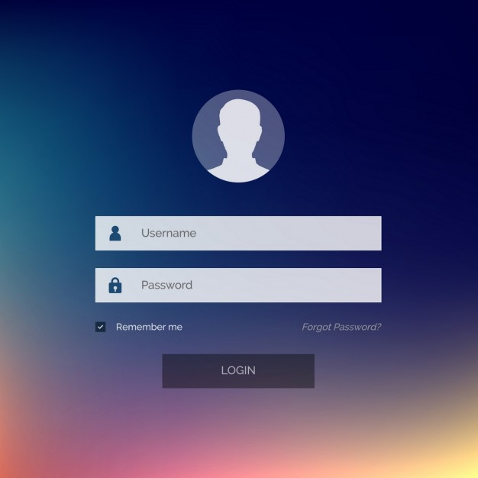

A tela de Login é utilizada para que o usuário, através de um cadastro possa ter acesso as suas informações, como seu gráfico, de uma forma mais segura.

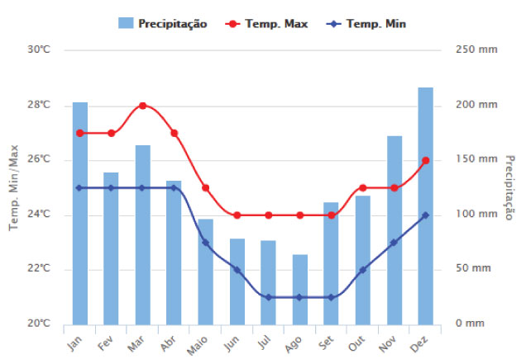

O gráfico mostra a temperatura e a umidade do ambiente que o usuário instalou o Arduino Uno.

## **Banco de Dados**

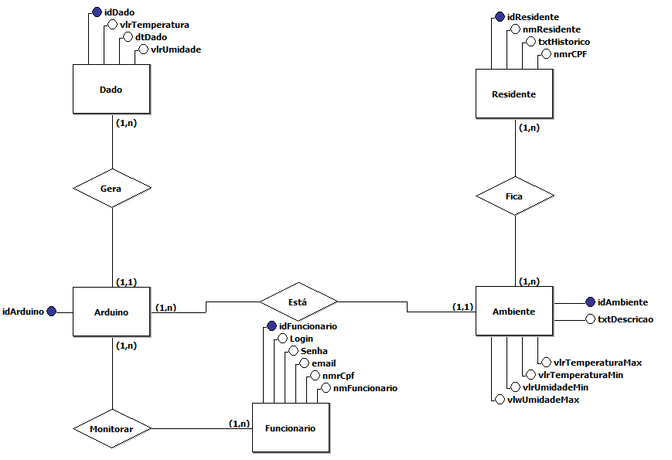 Modelo Conceitual, Lógico e Físico do Banco de Dados

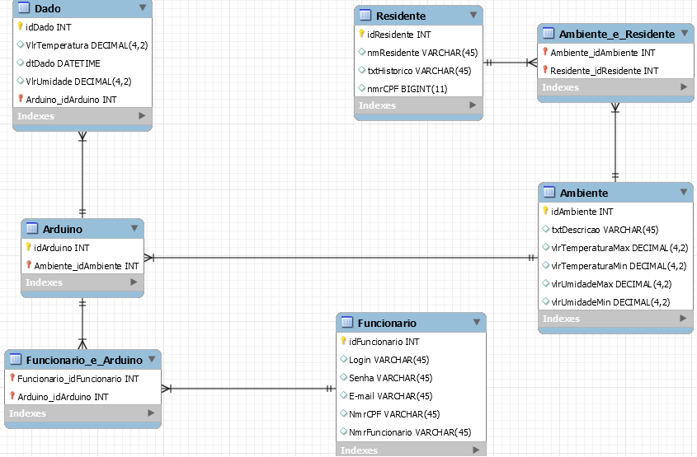

## **Protótipo das telas, lógica e usabilidade**

Index: 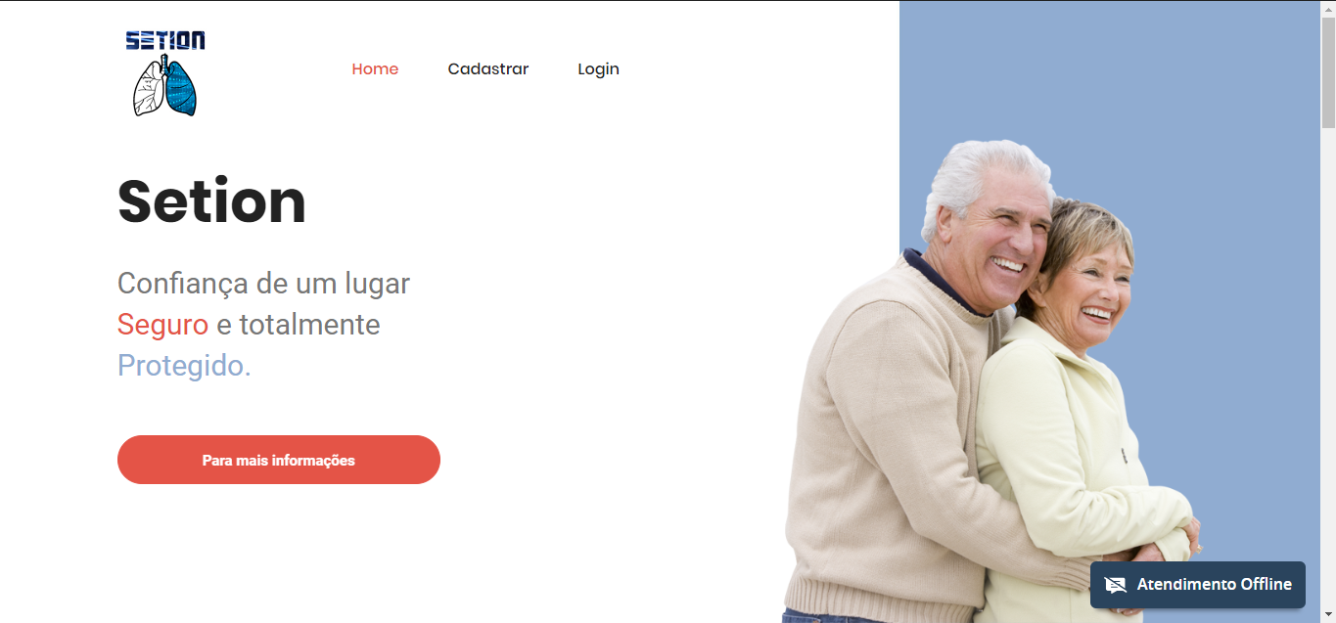

Para efetuar cadastro, basta clicar em “Cadastrar”:

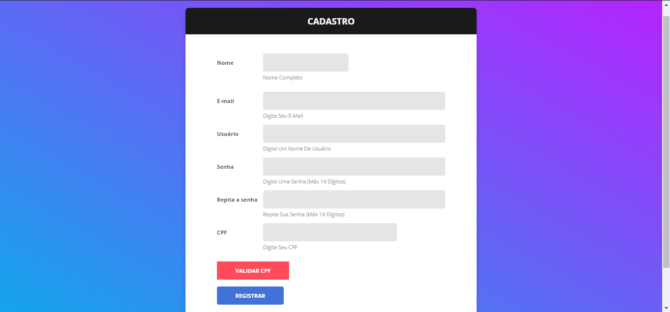

Para efetuar login, basta clicar em “Login”, na página inicial:

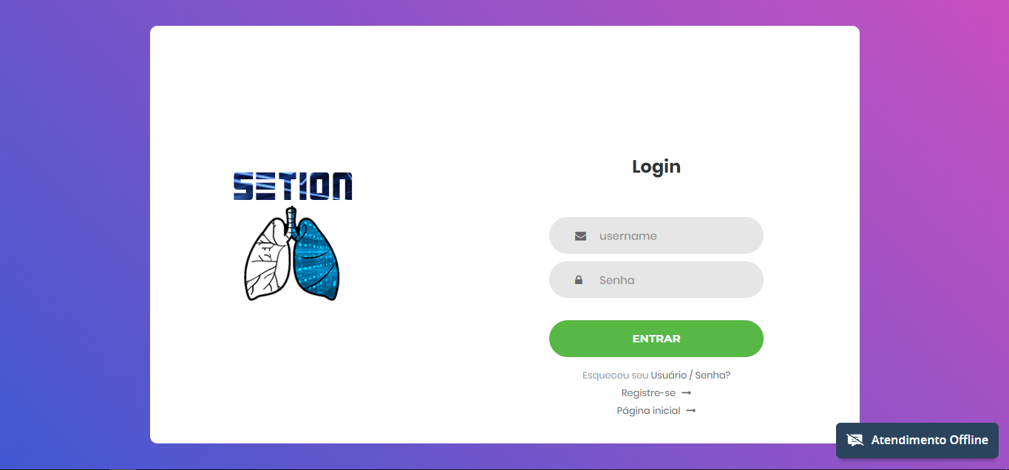

Para pedir suporte, basta clicar na caixa de “Atendimento” no canto inferior direito.

A página de quando o login é efetuado:

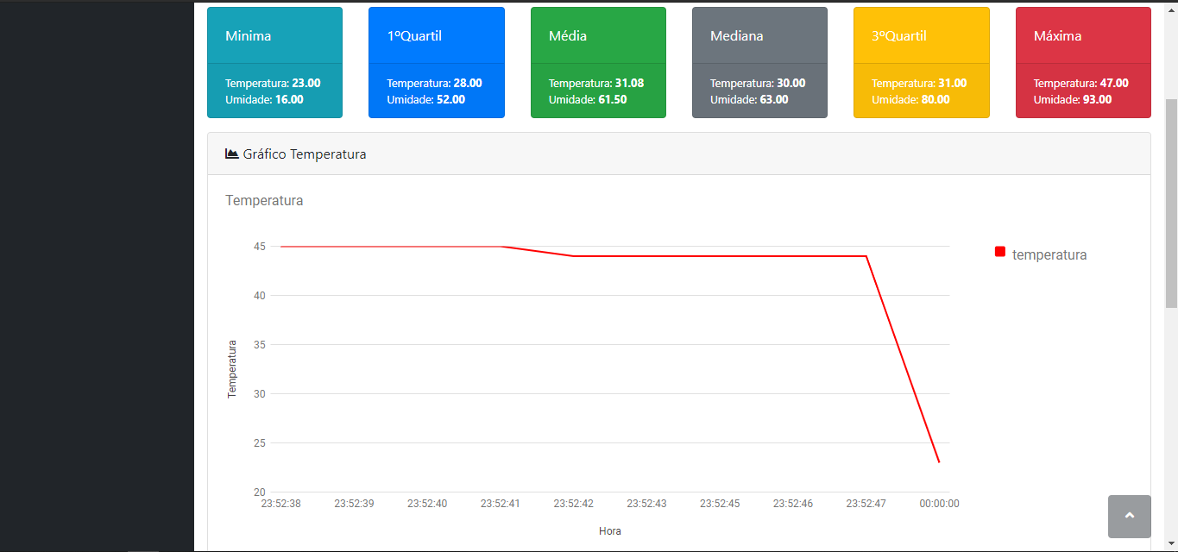

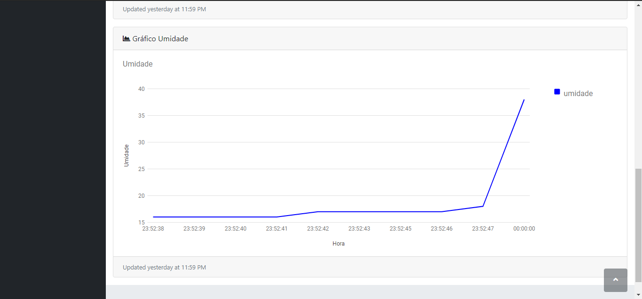

4 implantação do projeto

# implantação do projeto

## **Manual de Instalação da solução**

Conectar o sensor DHT11 na protoboard, e fazer as conexões com a placa Arduino. Em seguida, conecte o cabo USB ao computador.

Após ter feito a conexão da placa Arduino no computador, inicie um programa chamado “leitura-temp&humi”. Instale todos os módulos que o programa pede, e depois inicie a leitura, que fará com que o programa capte a temperatura e umidade do ambiente.

## **Processo de Atendimento e Suporte**

Ferramenta de Help-Desk: TOMTICKET.

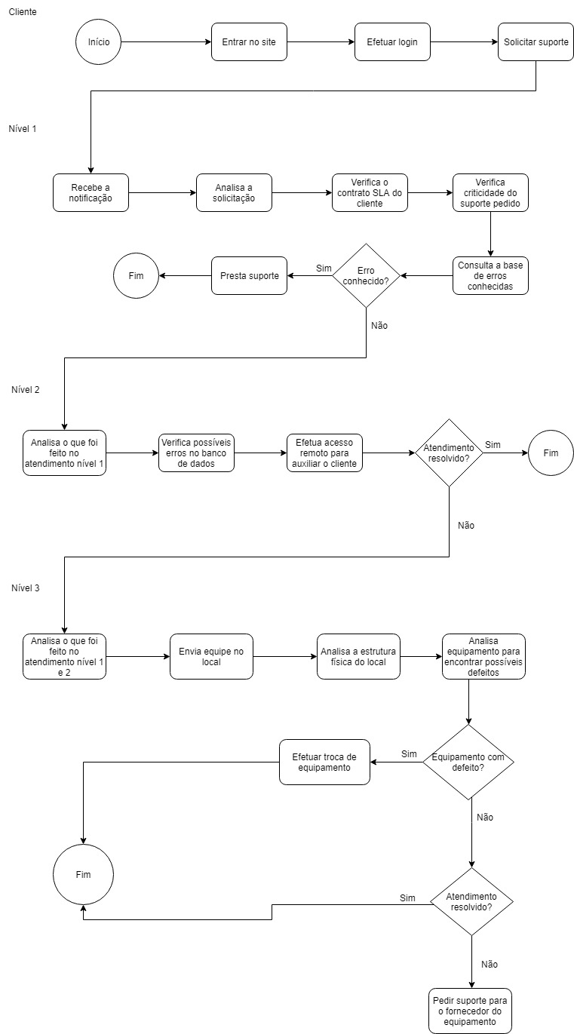

5 CONCLUSÕES

# CONCLUSÕES

## **resultados**

Performance: conforme o esperado, porém o CSS dispôs muitos recursos visuais, fazendo o sistema carregar mais devagar.

Cumprimento dos requisitos: Todos nossos requisitos essenciais e importantes foram feitos.

Usabilidade: Intuitiva e fácil.

## **Processo de aprendizado com o projeto**

Aprendemos a ter uma noção de como serão os projetos que as empresas nos darão, a dar feedback em tempos necessários, dividir tarefas e encontrar erros em códigos.

## **Considerações finais sobre A evolução da solução**

Considerações individuais:

Vitor: Gratificante ver o projeto ter chego ao fim, apesar de muitas dificuldades que enfrentamos.

Ester: Gratidão por termos vencido as dificuldades e desavenças, e conseguido realizar o projeto juntos.

Bruno: Foi algo que colocamos pouco empenho em um tempo de projeto, e de repente, após alguns feedbacks, colocamos o máximo de empenho que tínhamos e conseguimos fazê-lo funcionar.

Mayara: Nada a declarar.

Lucas: ­Nada a declarar.

ReferÊncias

AHMAD, C. S. et al. Mechanical properties of soft tissue femoral fixation devices for anterior cruciate ligament reconstruction. **Am J Sports Med,** v. 32, n. 3, p. 635-40, Apr-May 2004. ISSN 0363-5465 (Print). Disponível em: < <http://www.ncbi.nlm.nih.gov/entrez/query.fcgi?cmd=Retrieve&db=PubMed&dopt=Citation&list_uids=15090378> >.

DONAHUE, T. et al. Comparison of viscoelastic, structural, and material properties of double-looped anterior cruciate ligament grafts made from bovine digital extensor and human hamstring tendons. **Journal of biomechanical engineering,** v. 123, p. 162, 2001.

ENDO, V. T. et al. **Investigação de Métodos de Fixação de Ligamentos e Tendões em Ensaios de Tração Uniaxial**. Primeiro Encontro de Engenharia Biomecânica (ENEBI). Petrópolis UFSC**:** 2 p. 2007.

GOODSHIP, A.; BIRCH, H. Cross sectional area measurement of tendon and ligament in vitro: a simple, rapid, non-destructive technique. **Journal of biomechanics,** v. 38, n. 3, p. 605-608, 2005.

NOYES, F. et al. **Biomechanical analysis of human ligament grafts used in knee-ligament repairs and reconstructions**: JBJS. 66**:** 344-352 p. 1984.

NOYES, F. R. et al. Intra-articular cruciate reconstruction. I: Perspectives on graft strength, vascularization, and immediate motion after replacement. **Clin Orthop Relat Res**, n. 172, p. 71-7, Jan-Feb 1983. ISSN 0009-921X (Print). Disponível em: < <http://www.ncbi.nlm.nih.gov/entrez/query.fcgi?cmd=Retrieve&db=PubMed&dopt=Citation&list_uids=6337002> >.